|  |  |
| --- | --- |
| QUẬN ỦY HÀ ĐÔNG  **BAN TUYÊN GIÁO**  **\*** | **ĐẢNG CỘNG SẢN VIỆT NAM** |

**ĐIỂM BÁO**

**Tình hình báo chí phản ánh ngày 24/8/2021**

# Thực hiện công tác điểm báo hàng ngày, tính từ 17h ngày 23/8 đến 17h ngày 24/8/2021, Ban Tuyên giáo Quận ủy đã điểm được 15 bài báo có nội dung phản ánh các vấn đề liên quan tới Hà Đông. Cụ thể như sau:

# 1. Báo điện tử https://zingnews.vn/phong-toa-mot-khu-dan-cu-tai-quan-ha-dong-post1254376.html

# - Mục: xã hội

# - Tác giả: Sơn Hà

# - Tin bài:

# Phong tỏa một khu dân cư tại quận Hà Đông

* [**Sơn Hà**](https://zingnews.vn/S%C6%A1n-H%C3%A0-tim-kiem.html?type=3)

 Thứ hai, 23/8/2021 21:04 (GMT+7)

**Một cán bộ hưu trí tại phường Quang Trung, quận Hà Đông (Hà Nội) được xác định dương tính với SARS-CoV-2 thông qua xét nghiệm sàng lọc.**

Bà Cấn Thị Việt Hà, Chủ tịch UBND quận Hà Đông, cho biết người này tên N., 65 tuổi, cán bộ hưu trí đang sinh sống tại ngõ 15 Nguyễn Thái Học, thuộc tổ dân phố số 2, phường Quang Trung.

Theo kế hoạch xét nghiệm diện rộng của Hà Nội, bà N. được lấy mẫu gộp cùng một số người khác hôm 21/8, cho kết quả dương tính với SARS-CoV-2. Vì nằm trong số mẫu gộp dương tính, nên bà N. đã được đưa đi cách ly từ ngày 21/8. Ngày 23/8, đơn vị chức năng xác định bà là F0 duy nhất trong số này.

"Chúng tôi đang cho điều tra dịch tễ và tạm thời phong tỏa tổ dân phố số 2 phường Quang Trung. Trong tối nay, các đơn vị đang lấy mẫu xét nghiệm trường hợp liên quan, dự kiến ngày mai sẽ có kết quả", bà Hà thông tin cho Zing.

Khai báo dịch tễ, bà N. cho biết thường đến chợ Hà Đông mua đồ ăn cho gia đình và đi cùng chồng (xe riêng) để tiêm vaccine ngừa Covid-19 hôm 16/8. Bà N. đã được tiêm đủ 2 mũi vaccine.

Tính đến 19h ngày 23/8, CDC Hà Nội ghi nhận 2.610 trường hợp dương tính với SARS-CoV-2 trên địa bàn, trong đó có 1.321 ca phát hiện trong cộng đồng. Diễn biến dịch tại Hà Nội tiếp tục phức tạp sau 4 tuần giãn cách với số ca mắc trung bình 40-50 ca/ngày.

# 2. Báo điện tử http://hanoimoi.com.vn/tin-tuc/xa-hoi/1009787/dong-cua-tam-thoi-cho-ha-dong-de-phong-chong-dich-covid-19

# - Mục: xã hội

# - Tác giả: Tuấn Việt

# - Tin bài:

# Đóng cửa tạm thời chợ Hà Đông để phòng, chống dịch Covid-19

[**TUẤN VIỆT**](http://hanoimoi.com.vn/tin-tuc/xa-hoi/1009787/dong-cua-tam-thoi-cho-ha-dong-de-phong-chong-dich-covid-19)[**dientu@hanoimoi.com.vn**](mailto:dientu@hanoimoi.com.vn)

Đánh giá tác giả:

 21:25 thứ hai ngày 23/08/2021

**(HNMO) - Tối 23-8, Ban Quản lý chợ Hà Đông đã thông báo đến các tiểu thương về tạm thời đóng cửa 3 ngày (từ ngày 24 đến 26-8) theo chỉ đạo của UBND quận Hà Đông, UBND phường Nguyễn Trãi vì có ca F0 từng đến mua hàng ở chợ.**

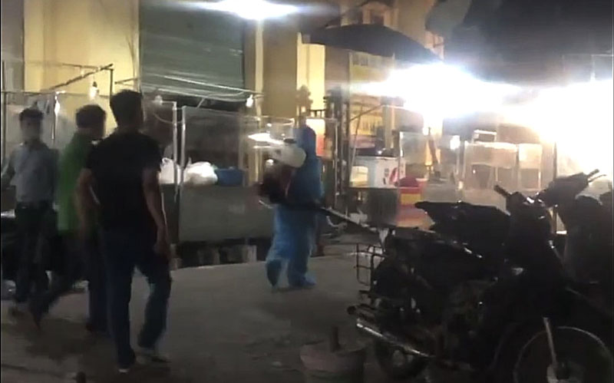

Trung tâm Y tế quận Hà Đông phun khử khuẩn Khu B chợ Hà Đông.

Ban Quản lý chợ Hà Đông yêu cầu các hộ kinh doanh tại khu B chợ thu dọn, che đậy kín hàng hóa và ra khỏi chợ trước 18h30 ngày 23-8-2021 để Trung tâm Y tế quận Hà Đông làm công tác khử khuẩn.

Để bảo đảm phòng, chống dịch bệnh và an ninh trật tự tại chợ, từ ngày 24 đến 26-8, các hộ kinh doanh không ra chợ bán hàng đến khi có thông báo mới.

Ngày 23-8, địa bàn quận Hà Đông có ca bệnh F0 là T.T.N, nữ, sinh năm 1966, cư trú tại tổ dân phố 2, phường Quang Trung. Qua khai thác lịch trình, F0 có đi mua hàng tại chợ Hà Đông.

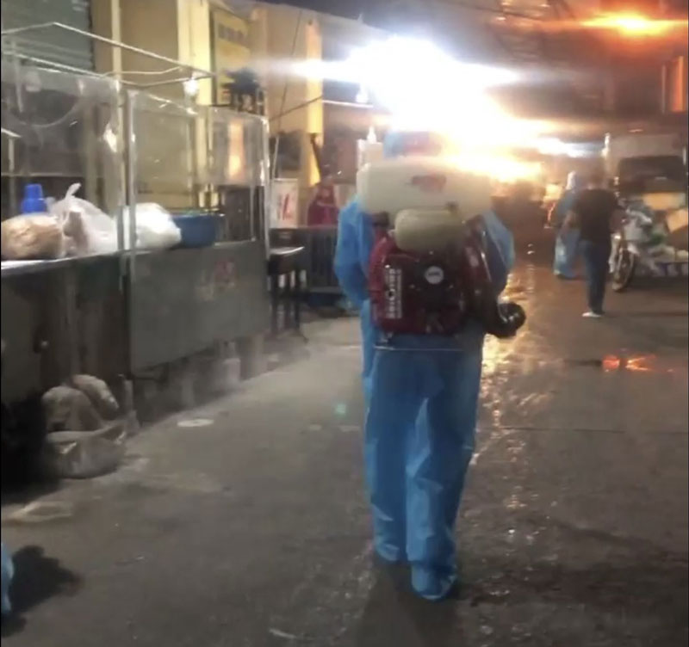

Những ngày tới, UBND phường Nguyễn Trãi phối hợp với Trung tâm Y tế quận và Ban Quản lý chợ Hà Đông sẽ lấy mẫu xét nghiệm đối với các tiểu thương kinh doanh tại chợ Hà Đông. Chợ sẽ tạm dừng hoạt động cho đến khi có kết quả xét nghiệm và bảo đảm an toàn phòng, chống dịch.

UBND phường Nguyễn Trãi khuyến cáo người dân của phường có thể đến mua sắm lương thực, thực phẩm tại cửa hàng tiện ích Vinmart+ (148 Lê Lợi; 121-123 Tô Hiệu); siêu thị Đức Thành (37 Bà Triệu); siêu thị MM Mega Market Hà Đông (tại Melinh Plaza Hà Đông)...

**\* Bài cùng nội dung:**

**-** <https://kinhtedothi.vn/tam-thoi-phong-toa-cho-ha-dong-lay-mau-xet-nghiem-rt-pcr-toan-bo-tieu-thuong-432191.html>

**-** [**https://vtc.vn/ha-noi-tam-dong-cua-cho-ha-dong-do-f0-tung-den-mua-hang-ar632560.html**](https://vtc.vn/ha-noi-tam-dong-cua-cho-ha-dong-do-f0-tung-den-mua-hang-ar632560.html)

**-** [**https://baotintuc.vn/ha-noi/cho-ha-dong-bi-phong-toa-do-co-ca-f0-den-mua-do-20210824092658753.htm**](https://baotintuc.vn/ha-noi/cho-ha-dong-bi-phong-toa-do-co-ca-f0-den-mua-do-20210824092658753.htm)

**-** [**https://www.vietnamplus.vn/ha-noi-phong-toa-tam-thoi-cho-ha-dong-va-xet-nghiem-cho-tieu-thuong/735946.vnp**](https://www.vietnamplus.vn/ha-noi-phong-toa-tam-thoi-cho-ha-dong-va-xet-nghiem-cho-tieu-thuong/735946.vnp)

**-** [**https://suckhoedoisong.vn//tam-thoi-phong-toa-cho-ha-dong-do-lien-quan-den-ca-mac-covid-19-169210824102858122.htm**](https://suckhoedoisong.vn//tam-thoi-phong-toa-cho-ha-dong-do-lien-quan-den-ca-mac-covid-19-169210824102858122.htm)

**-** [**https://tienphong.vn/cho-ha-dong-tam-dong-cua-vi-lien-quan-covid-19-tieu-thuong-hot-hai-khuan-do-ve-nha-post1369016.tpo**](https://tienphong.vn/cho-ha-dong-tam-dong-cua-vi-lien-quan-covid-19-tieu-thuong-hot-hai-khuan-do-ve-nha-post1369016.tpo)

**-** [**https://nld.com.vn/thoi-su/clip-tam-phong-toa-khu-cho-lon-vi-co-ca-nhiem-sars-cov-2-thuong-xuyen-den-mua-hang-20210824105048916.htm**](https://nld.com.vn/thoi-su/clip-tam-phong-toa-khu-cho-lon-vi-co-ca-nhiem-sars-cov-2-thuong-xuyen-den-mua-hang-20210824105048916.htm)

**-** [**https://vnews.gov.vn/ha-noi-phong-toa-tam-thoi-cho-ha-dong-do-lien-quan-den-ca-mac-covid-19-20210824115050386.htm**](https://vnews.gov.vn/ha-noi-phong-toa-tam-thoi-cho-ha-dong-do-lien-quan-den-ca-mac-covid-19-20210824115050386.htm)

# 3. Báo điện tử https://www.vietnamplus.vn/photo-ha-noi-tam-thoi-phong-toa-2-tuyen-pho-ngay-trong-dem/735891.vnp

# - Mục: xã hội

# - Tin bài:

# [Photo] Hà Nội tạm thời phong tỏa 2 tuyến phố ngay trong đêm

00 giờ ngày 24/8, quận Hà Đông đã tạm thời phong tỏa, cách ly y tế hai tuyến phố Nguyễn Thái Học và Trương Công Định do có yếu tố dịch tễ liên quan đến trường hợp dương tính với SARS- CoV-2.

(TTXVN/Vietnam+) 24/08/2021 06:24 GMT+7

**4. Báo điện tử https://vtc.vn/ha-noi-cho-ha-dong-lap-hang-rao-cach-ly-lay-mau-xet-nghiem-cho-cac-tieu-thuong-ar632620.html**

# - Mục: tin nóng

# - Tác giả: Đắc Huy

# - Tin bài:

# Hà Nội: Chợ Hà Đông lập hàng rào cách ly, lấy mẫu xét nghiệm cho các tiểu thương

[**TIN NÓNG**](https://vtc.vn/tin-tuc-trong-ngay-105.html) Thứ Ba, 24/08/2021 12:36:00 +07:00

**(VTC News) -**

## Sau khi ghi nhận ca mắc COVID-19, phường Quang Trung (quận Hà Đông, Hà Nội) thiết lập vùng cách ly y tế ở chợ Hà Đông và lấy mẫu xét nghiệm cho toàn bộ tiểu thương.

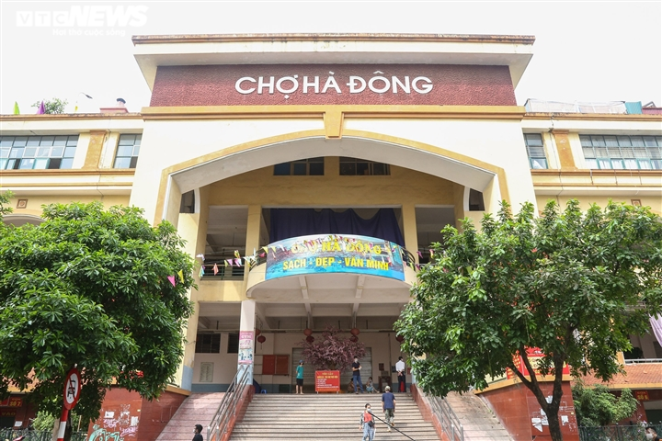

Sáng 24/8, các lối ra vào chợ Hà Đông được căng dây, lập hàng rào cách ly, chợ tạm ngừng kinh doanh để triển khai công tác phòng chống dịch sau khi ghi nhận một người đi chợ dương tính SARS-CoV-2.

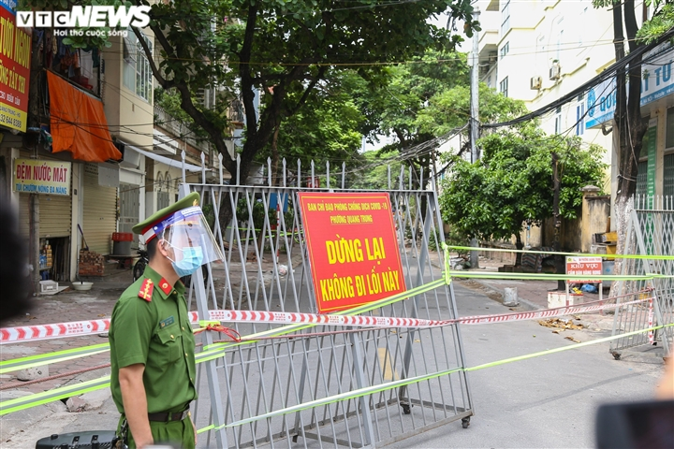

Trường hợp dương tính SARS-CoV-2 là bà T.T.N., sinh năm 1966, ở Nguyễn Thái Học, phường Quang Trung, Hà Đông.

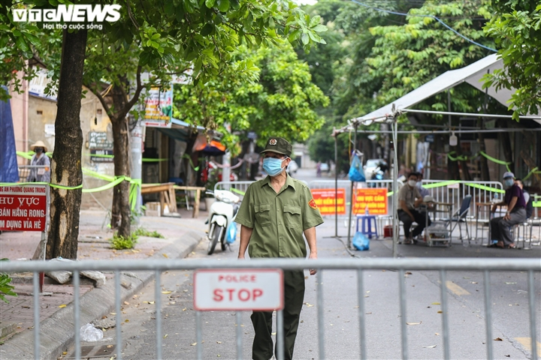

Theo điều tra dịch tễ, bà N. đã tiêm hai mũi vaccine COVID-19, mũi thứ hai tiêm ngày 16/8. Thường ngày, vào lúc 16h, bà đi chợ Hà Đông để mua thực phẩm nấu ăn cho gia đình (không xác định được đã tiếp xúc với những ai tại chợ). Ngày 22/8, bà được lấy lấy mẫu xét nghiệm sàng lọc, kết quả dương tính với nCoV.

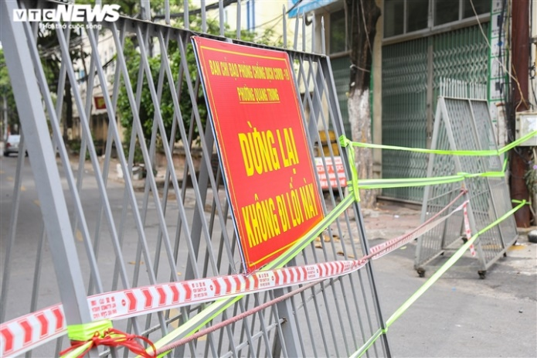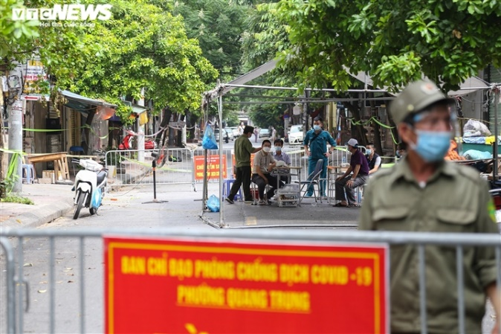

Ngay sau khi phát hiện ca bệnh, Ban Quản lý chợ Hà Đông, UBND phường Quang Trung và lực lượng chức năng quận Hà Đông thực hiện khử khuẩn; điều tra, truy vết, lấy mẫu xét nghiệm các trường hợp liên quan; hướng dẫn người dân các biện pháp cách ly y tế, khai báo y tế và theo dõi sức khoẻ.

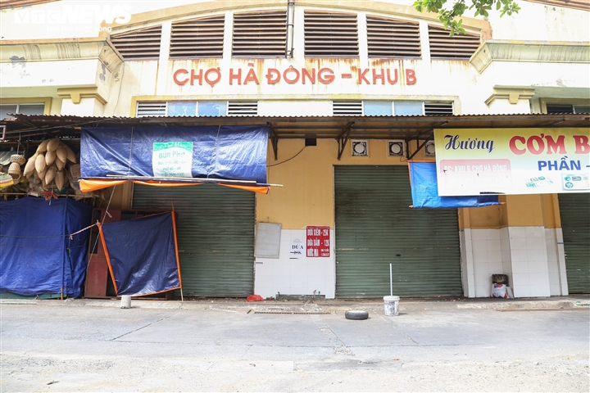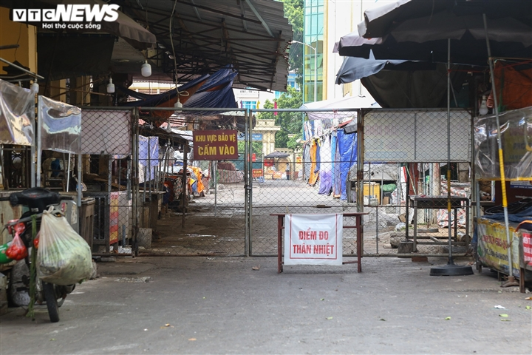

Rào chắn đã được dựng lên tại các lối ra vào chợ, đảm bảo đúng quy định. Đại diện UBND quận Hà Đông cho hay, khu chợ sẽ bị phong tỏa tạm thời đến ngày 26/8 để phục vụ công tác truy vết và lấy mẫu xét nghiệm các tiểu thương.

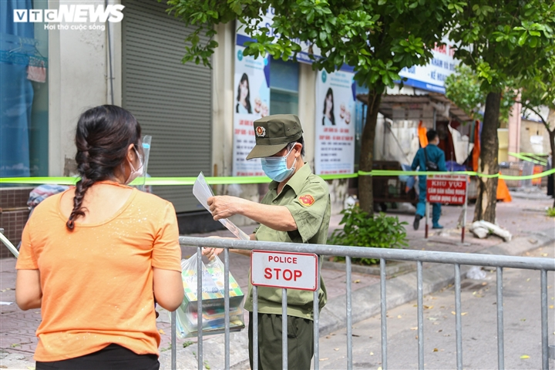

Những người có giấy tờ chứng minh sinh sống trên địa bàn phường mới được vào bên trong và được khuyến cáo ở nhà, không đi ra ngoài.

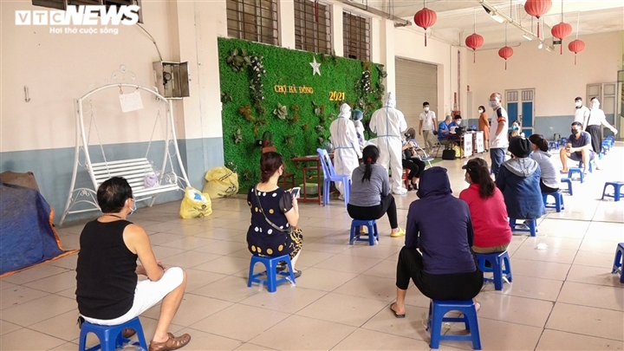

Sáng nay, toàn bộ tiểu thương buôn bán tại chợ Hà Đông được lấy mẫu xét nghiệm RT-PCR.

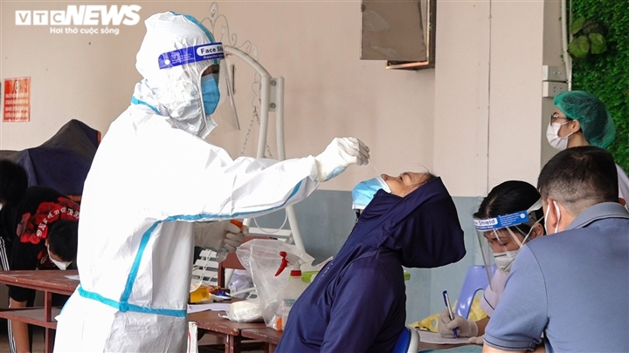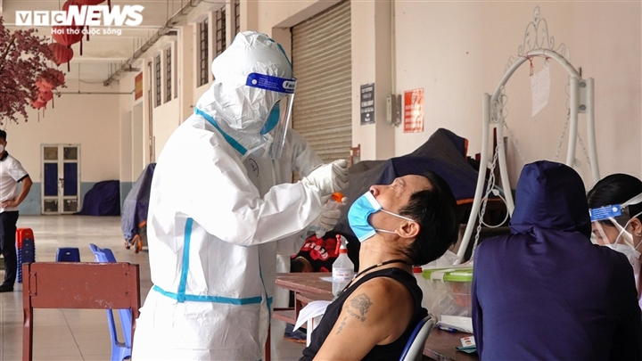

Chợ đầu mối Hà Đông được coi là khu vực có yếu tố lây nhiễm cao bởi đặc thù đông người qua lại.

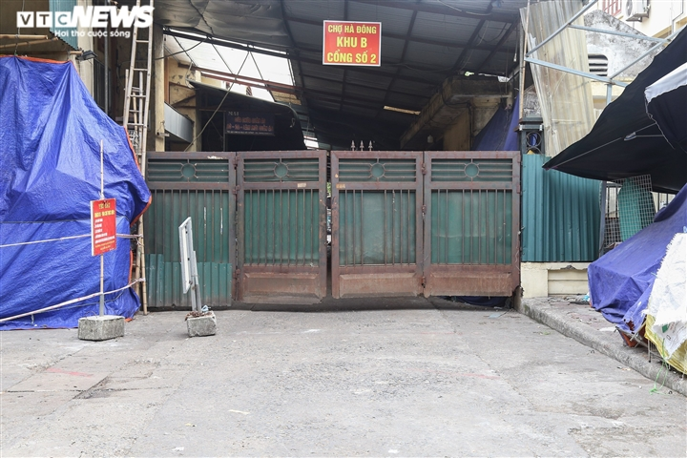

Tính đến sáng 24/8, Hà Nội ghi nhận tổng số 2.610 ca [COVID-19](https://vtc.vn/tieu-diem/covid19.html) trong đợt dịch thứ tư, trong đó quận Hà Đông có 116 ca.

# * Bài cùng nội dung:

# - <https://baotintuc.vn/video/ha-noi-xet-nghiem-covid19-cho-toan-bo-tieu-thuong-cho-ha-dong-de-truy-vet-f0-v20210824131507224.htm>

**5. Báo điện tử https://kinhtedothi.vn/ha-noi-dong-loat-khai-truong-4-diem-sieu-thi-0-dong-mang-yeu-thuong-den-nhung-hoan-canh-kho-khan-432275.html**

# - Mục: xã hội

# - Tác giả: ĐIỆP QUYÊN - NGỌC TÚ - DUY KHÁNH

# - Tin bài:

# Hà Nội đồng loạt khai trương 4 điểm “Siêu thị 0 đồng”: Mang yêu thương đến những hoàn cảnh khó khăn

24-08-2021 15:42

 Kinhtedothi – Tiếp tục nối dài hành trình mang yêu thương đến với những người có hoàn cảnh khó khăn, người bị ảnh hưởng bởi dịch bệnh Covid-19 tại Hà Nội, sáng 24/8, 4 điểm “Siêu thị mini 0 đồng” đã được đồng loạt khai trương tại 4 đơn vị quận, huyện trên địa bàn TP gồm: Ba Đình, Đống Đa, Hà Đông và Thanh Oai.

**Người gặp khó khăn thấy ấm lòng**

Sáng 24/8, “Siêu thị mini 0 đồng” được mở của từ rất sớm tại điểm trường THCS Phan Chu Trinh, quận Ba Đình, Hà Nội. Những người dân được tặng phiếu trị giá 400.000 đồng đi siêu thị với ánh mắt chứa chan hạnh phúc và sự biết ơn. Công tác đảm bảo an toàn phòng chống dịch bệnh được đưa lên hàng đầu nên BTC rất thận trọng trong việc phân giờ, giữ khoảng cách và kiểm soát số lượng người chọn hàng bên trong siêu thị.

Khi người dân có mặt sẽ có nhân viên của BTC ứng trực ở bộ phận y tế làm nhiệm vụ đo thân nhiệt, hướng dẫn rửa tay sát khuẩn; sau đó đến khu vực ngồi chờ làm thủ tục. Trước khi vào siêu thị chọn mua hàng, người dân được phát găng tay, mũ chắn giọt bắn để bảo hộ cẩn thận. Đặc biệt hơn, trên tinh thần phục vụ tận tình, với mỗi người đi mua hàng sẽ có nhân viên xách giỏ đi cùng để tư vấn giúp khách chọn lựa được những sản phẩm ưng ý và phù hợp nhu cầu sử dụng của gia đình.

Bên cạnh đó, nhân viên còn hỗ trợ người mua nhận diện được những mặt hàng giá 0 đồng, hàng tặng và khuyến mại. Với cách sắp khoa học, hợp lý; giá các mặt hàng niêm yết công khai, được hỗ trợ tối đa và đảm chất lượng nên với mỗi phiếu mua hàng 400.000 đồng, hầu hết người dân đều mua được rất nhiều nhu yếu phẩm thiết yếu cho cả gia đình để cùng đi qua giai đoạn khó khăn của dịch bệnh.

|  |
| --- |
| Hàng loạt các Siêu thị 0 đồng gíup đỡ các hoàn cảnh khó khăn được mở tại Hà Nội. |
|  |

Theo ghi nhận của phóng viên Kinh tế & Đô thị, ở 3 điểm “Siêu thị mini 0 đồng” còn lại gồm: Trường Tiểu học Tô Vĩnh Diện (quận Đống Đa); Nhà văn hoá tổ 3 phường Yên Nghĩa (quận Hà Đông) và Nhà thi đấu huyện Thanh Oai, hình ảnh người dân đi siêu thị đều rất vui mừng, phấn khởi; chẳng những vì những sản phẩm, mặt hàng mình mua được mà còn bởi rất nhiều tình cảm, sự ân tình, nhã nhặn của nhân viên phục vụ và BTC dành cho họ.

Trong số những người đi “Siêu thị mini 0 đồng” tại điểm trường Tiểu học Tô Vĩnh Diện buổi sáng 24/8 có bà Nguyễn Thị Lan - người già neo đơn tại quận Đống Đa. Chia sẻ với phóng viên, bà Lan cho biết, bình thường cuộc sống của bà đã khó khăn nhưng khi dịch bệnh Covid -19 ập đến khiến chi phí cho sinh hoạt hàng ngày càng eo hẹp. Nhận được sự quan tâm quý báu của các cấp chính quyền, bà được tặng phiếu đi siêu thị và đến đây lại được các nhân viên dẫn đi chọn đồ nên bà thấy vô cùng hạnh phúc.

“Tôi không quen biết các anh chị ở đây nhưng có cảm giác thân thiện, gần gũi như con cháu mình vậy. Tôi cảm ơn vì tất cả”- bà Lan xúc động nói.

Trong khi đó, ông Nguyễn Đình Chiến, trú tại đội 13, xã Thanh Mai, huyện Thanh Oai là một người khuyết tật. Khi đi siêu thị, ông đã mua được nhiều đồ thiết yếu và thấy cuộc sống thêm phần ý nghĩa vì có nhiều hành động đẹp, nhiều tấm lòng tốt trong cuộc sống.

**Tiếp tục nối dài yêu thương**

Nếu như chuỗi siêu thị đã được tổ chức đợt 1 tại các đơn vị: Bắc Từ Liêm, Hai Bà Trưng, Tây Hồ, Hoàng Mai và Cầu Giấy, thì chuỗi siêu thị đợt 2 vẫn đảm bảo sự phong phú của các mặt hàng cũng như quyền lợi của người mua hàng. Cụ thể, siêu thị có tổng 60 mặt hàng gồm các nhu yếu phẩm cần thiết như: Gạo, nước mắm, muối, mì chính, đường, sữa, đồ hộp, bánh, ngũ cốc, xà phòng, dầu gội, kem đánh răng; rau củ quả, trứng…. Theo như thông tin từ Ban Tổ chức, siêu thị được mở cả ngày và chia theo ca, mỗi ca không quá 10 người, phục vụ không quá 200 người/ngày để đảm bảo yêu cầu phòng chống dịch bệnh.

|  |
| --- |
| Nhiều mặt hàng tại Siêu thị 0 đồng sẽ được chuyển tận tay người dân có hoàn cảnh khó khăn. |
|  |

|  |
| --- |
| Siêu thị mini 0 đồng” tại Hà Nội là hoạt động nằm trong chiến dịch “Hà Nội- Trái tim hồng” do 3 đơn vị là Thành đoàn - Hội Sinh viên Việt Nam TP. Hà Nội, CLB Doanh nhân Sao đỏ và Công ty CP Vàng bạc đá quý Phú Nhuận (PNJ), phối hợp với Hội Doanh nghiệp trẻ Hà Nội và Hiệp Hội Nữ doanh nhân Hà Nội đồng phối hợp tổ chức. Chương trình được sự bảo trợ của Sở Công thương Hà Nội. |

Theo Giám đốc PNJ miền Bắc Phạm Thùy Dung – thành viên Ban Tổ chức, khi mở điểm siêu thị đầu tiên tại Bắc Từ Liêm, những người dân đầu tiên nhận được quà mọi người đều cảm thấy ấm lòng và càng làm càng thấy ngoài kia còn rất nhiều người khó khăn.

“Ngay sau siêu thị đầu tiên, chúng tôi đã đặt vấn đề để chuyển giao công nghệ vận hành thần tốc cho các tổ chức và DN nhằm nhân rộng hỗ trợ kịp thời người dân. Với việc chuẩn bị các tài liệu liên quan; đồng thời cử nhân sự hỗ trợ các đơn vị cùng tham gia tổ chức, mục tiêu của Ban Tổ chức là tất cả các siêu thị mở ra đều bài bản và trọn vẹn về trải nghiệm khách hàng cũng như các công tác an toàn phòng chống dịch” – bà Phạm Thùy Dung nhấn mạnh.

Được biết, ngoài việc các nhà hảo tâm đứng ra tổ chức, siêu thị 0 đồng cũng nhận được sự giúp đỡ đến từ Thành đoàn Hà Nội. Theo Phó Bí thư Thành đoàn Hà Nội Trần Quang Hưng, ở thời điểm này nhiều người lao động và sinh viên không thể đi làm, mất thu nhập, mô hình này là một giải pháp thiết thực để giúp đỡ họ giảm đi những lo toan trong cuộc sống hàng ngày.

Với 4 điểm “Siêu thị mini 0 đồng” đồng loạt khai trương sẽ mở trong 3 ngày (từ 24-26/8); mỗi điểm phục vụ, hỗ trợ hơn 1.000 người lao động nghèo, sinh viên, người neo đơn, khuyết tật…. Từ nay đến cuối tháng 8/2021, dự kiến Ban Tổ chức sẽ tiếp tục mở thêm 6 - 8 điểm siêu thị để tiếp sức, hỗ trợ cho những hoàn cảnh khó khăn trên địa bàn Thủ đô.

**6. Báo điện tử http://hanoimoi.com.vn/tin-tuc/xa-hoi/1009857/quan-ha-dong-xu-phat-156-ty-dong-sau-1-thang-thuc-hien-gian-cach-xa-hoi**

# - Mục: xã hội

# - Tác giả: Tuấn Việt

# - Tin bài:

# Quận Hà Đông xử phạt 1,56 tỷ đồng sau 1 tháng thực hiện giãn cách xã hội

[**TUẤN VIỆT**](http://hanoimoi.com.vn/tin-tuc/xa-hoi/1009857/quan-ha-dong-xu-phat-156-ty-dong-sau-1-thang-thuc-hien-gian-cach-xa-hoi)[**dientu@hanoimoi.com.vn**](mailto:dientu@hanoimoi.com.vn)

Đánh giá tác giả:

 11:25 thứ ba ngày 24/08/2021

**(HNMO) - Ngày 24-8, đánh giá sau 1 tháng thực hiện giãn cách xã hội để phòng, chống dịch Covid-19, Công an quận Hà Đông đã kiểm soát, xử phạt 831 trường hợp với số tiền 1,56 tỷ đồng.**

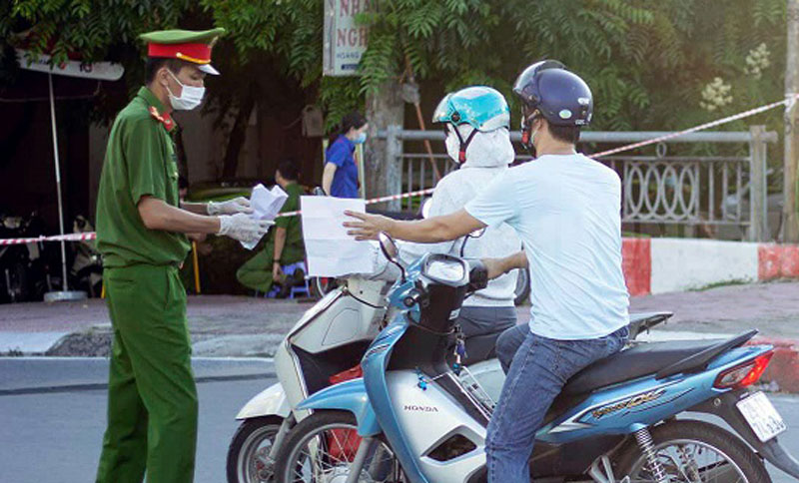

Công an phường Nguyễn Trãi (quận Hà Đông) kiểm tra giấy đi đường của người dân.

Để thực hiện nghiêm việc giãn cách xã hội, Công an quận đã thành lập và duy trì 36 tổ tuần tra với 136 cán bộ, chiến sĩ và 51 chốt kiểm soát trên toàn địa bàn quận. Quá trình triển khai, các tổ tuần tra huy động được các lực lượng ban, ngành, đoàn thể của 17 phường tham gia.

Công an quận Hà Đông cũng phối hợp với 220 tổ Covid-19 cộng đồng (tương ứng với 1.721 nhóm quản lý trên địa bàn) làm tốt công tác tự phòng, tự quản, tự bảo vệ trong phòng, chống Covid-19 phù hợp với tình hình thực tiễn ở địa bàn, bố trí "nhiều tầng, nhiều lớp" bảo đảm mọi người dân ra, vào phải được kiểm soát chặt chẽ.

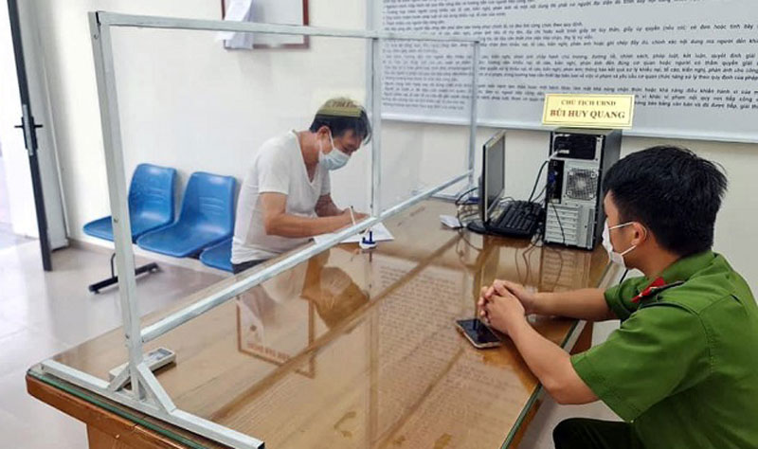

Công an phường Dương Nội xử phạt một trường hợp ra đường không có lý do chính đáng.

Kết quả, trong 1 tháng giãn cách xã hội, các tổ tuần tra lưu động đã phát hiện, tham mưu UBND các phường ra quyết định xử phạt vi phạm hành chính đối với 831 trường hợp, phạt tiền 1,56 tỷ đồng. Trong đó, 161 trường hợp không đeo khẩu trang nơi công cộng, phạt 283 triệu đồng; 645 trường hợp ra ngoài không có lý do chính đáng, phạt tiền trên 1 tỷ đồng; 12 cơ sở kinh doanh dịch vụ có nguy cơ làm lây truyền dịch bệnh hoặc không thực hiện việc tạm đóng cửa hoạt động với số tiền 123 triệu đồng; 2 công ty không thực hiện biện pháp phòng, chống dịch, phạt tiền 37 triệu đồng...

## Trên đây là điểm báo tình hình báo chí phản ánh ngày 24/8/2021.

Nơi nhận:

- TT Quận ủy, HĐND, UBND Quận (để b/c);

- Các cơ quan, đơn vị, các phường có liên quan;

- Lưu TG.